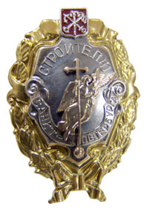

Нагрудный знак «Строителю Санкт-Петербурга». В соответствии с Законом Санкт-Петербурга от 27.12.1995 г. № 156-27 «Об учреждении премий, стипендий, наград в Санкт-Петербурге» и по инициативе Союза строительных объединений и организаций (протокол президиума №20 от 15 октября 2004г.) правительство Санкт-Петербурга учредило нагрудный знак «Строителю Санкт-Петербурга» (постановление Правительства Санкт-Петербурга от 24.07.2006 г. № 900 «О нагрудном знаке «Строителю Санкт-Петербурга»). Нагрудный знак «Строителю Санкт-Петербурга» – первая высшая награда, которая является формой признания заслуг работников в сфере строительства и развития строительной отрасли Санкт-Петербурга. Нагрудный знак имеет три степени, высшей из которых является первая. С момента учреждения награды, знака «Строителю Санкт-Петербурга» 1-й степени были удостоены 21, знака 2-й степени – 160, знака 3-й степени – 128 строителей.

